系 列 推 荐
《我是勇敢的赫拉克勒斯！
可不是什么大力神！》
HERCULES SERIES

作者简介：

汤姆·沃恩（Tom Vaughan）是一位记者、电视制片人、作家，一个全能的人。尽管在这些领域取得了一定的成功，但他最希望被人们记住的是：他试图发明的一种位于晚餐和早餐之间的食物，名为“supfast”，不过最后并没有成功。他和妻子以及两个小个子失业者(也就是他的孩子)住在约克郡。

大卫·奥康奈尔（David O'Connell）是一位来自伦敦南部的作家兼插画家，他的作品主要是儿童书籍，尤其是幽默绘本和儿童文学。他会为其他插画家写作或为其他作家画插图。他喜欢与魔法和怪物相关的故事，尤其是那些傻傻的怪物，他也很喜欢画漫画。他的官网是：http://davidoconnell.uk/

一个受希腊神话启发的搞笑、温暖人心的日记式故事；适合8岁以上的读者
一个叫做HERCULES的男孩为了记录他即将开始的中学生活写了一本日记，有趣且配有很多插图
他的任务是在学校变得受欢迎，并且找到他神秘的(甚至有可能是神奇的)亲生父亲
赫拉克勒斯如果想要在他新中学里如鱼得水，就需要变得强壮、黝黑、受欢迎
但现实却充满了各种高难度任务：清理满是怪物的学校池塘，直面校园霸凌，以及寻找校长失踪的猫
后来，他的生父出现了，他拥有神一般的力气和令人敬畏的能量，他的爸爸会不会……是真正的宙斯？！
赫拉克勒斯会明白成为一位真正的英雄意味着什么吗？
这本书暖心地表现了重组家庭和一个另类的父亲形象...
系列计划共三册
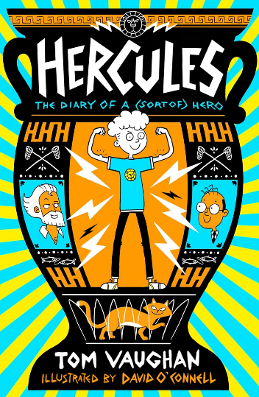
中文书名：《勇士赫拉克勒斯的日记》
英文书名：Hercules: The Diary Of A (Sort Of) Hero
作 者：Tom Vaughan and David O'Connell
出 版 社：Scholastic UK
代理公司：ANA
页 数：288页
出版时间：2024年10月
代理地区：中国大陆、台湾
审读资料：电子稿
类 型：儿童文学

- Waterstones Children’s Book of the Month!

亚马逊销量排行：
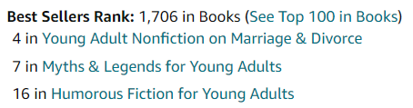

主要卖点：

- 大卫·奥康奈尔(David O'Connell)用插画精彩地阐释了这个搞笑的故事，让人通俗易懂。对于路易·斯托威尔（Louie Stowell）的洛基（Loki）、马兹·埃文斯（Maz Evans）、漫威的雷神（Thor）电影，以及迪士尼的赫拉克勒斯（Hercules）的粉丝来说，这本书是一个理想的选择。
- 这套书非常适合希腊神话的年轻粉丝，计划共三册！每一册都讲述了一个主题。

内容简介：

这是一个受希腊神话启发的搞笑、温暖人心的日记式故事，由大卫·奥康奈尔(David O'Connell)精心绘制，非常适合8岁以上的读者。一个叫做HERCULES的男孩为了记录他即将开始的中学生活写了一本日记，有趣且配有很多插图，他的任务是变得受欢迎，并且找到他神秘的(甚至有可能是神奇的)亲生父亲。

勇敢的赫拉克勒斯如果想要在他新进入的中学里幸存下来，就必须不负其名，而且要快，因为他的名字和希腊英雄大力神一样！他需要变得强壮、黝黑、受欢迎，而不是软弱、苍白、不受欢迎，像希腊酸奶一样。

但他对人气的追求最终给他带来了一系列不可能完成的任务，比如：清理满是怪物的学校池塘，直面校园霸凌，以及寻找校长失踪的猫。后来，赫拉克勒斯（Hercules）的生父出现了，他迷人、令人印象深刻，而且在希腊生活了多年，赫拉克勒斯认为他的问题解决了。拥有神一般的力气和令人敬畏的能量，他的爸爸会不会……是真正的宙斯？！赫拉克勒斯会明白成为一位真正的英雄意味着什么吗？

这本书暖心地表现了重组家庭和一个另类的父亲形象。

媒体评价：

“通过大量的希腊神话，这个令人捧腹的故事探索了友谊、爱情和忠诚的本质，将幽默与温暖完美地结合在一起。”
——BookTrust

“一本才华横溢、通俗易懂、非常有趣的书。”
——Jen Carney, author of The Accidental Diary of B.U.G.

（老师们的评价）：

“我真的很喜欢这种疯狂的神话和男子气概的结合……对男孩和女孩来说都是一种正能量。”
——Chris Soul

“这本书太有趣了！快节奏、出色的人物设定，以及一些关于“做自己”的伟大信息，它一定会在学校里大受欢迎！”
——Karen Wallee

“这本书让我咯咯地笑了起来，等不及要和我的学生们分享了!”
——Steph Elliot

中文书名：《勇士赫拉克勒斯的校园之旅》
英文书名：A Hero's Journey (on a School Trip)
作 者：Tom Vaughan and David O'Connell
出 版 社：Scholastic UK
代理公司：ANA
页 数：288页
出版时间：待定
代理地区：中国大陆、台湾
审读资料：电子稿
类 型：儿童文学

亚马逊销量排行：

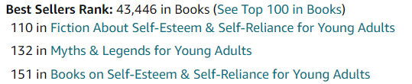

内容简介：

赫拉克勒斯有一个秘密:他是一个现实生活中的半神！那么，为什么他看起来那么……普通呢？大多数宙斯的孩子都有某种超级技能，比如：勇敢、战斗技能或治疗能力等。多亏出现了一头野猪(长话短说)，赫拉克勒斯才和他的朋友们出发前往希腊，开始了一场学校旅行。他一定能在那里发现自己的天赋，甚至会遇到更多的神!

然而，在被马粪浸透脖子、差点从山上摔下来，以及面对一群凶猛的乌鸦袭击之后，这次旅行感觉更像是一次史诗般的航行……这些神秘的神：雅典娜、阿波罗和阿瑞斯身上到底发生了什么？赫拉克勒斯会发现他自己的特别之处吗？

这本书诚挚地探索了友谊、暗斗，以及发现自己意想不到的长处和才能。

内页插图：
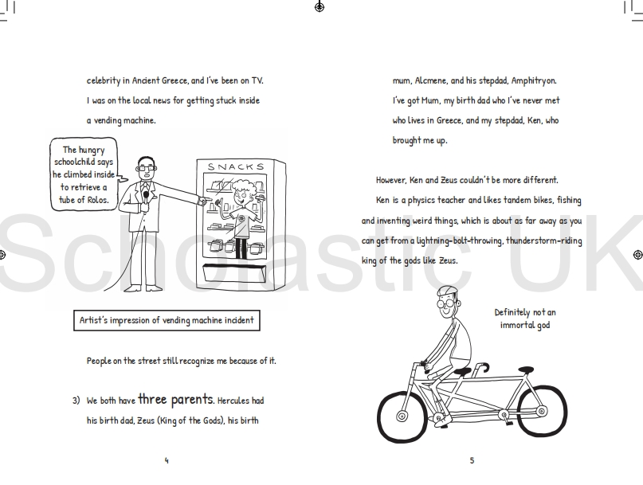
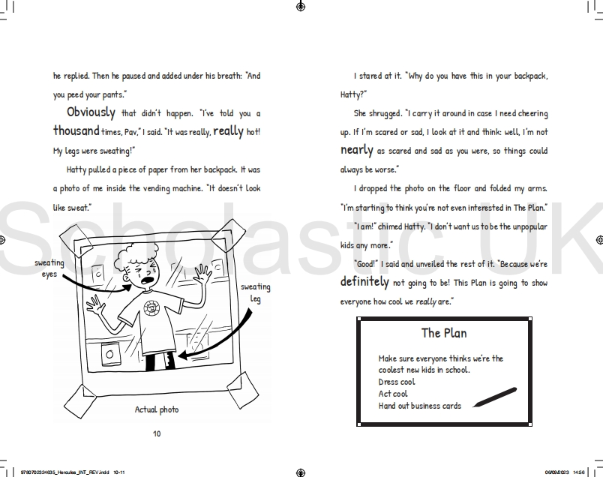

感谢您的阅读！
请将反馈信息发至：版权负责人
Email：Rights@nurnberg.com.cn
安德鲁·纳伯格联合国际有限公司北京代表处
北京市海淀区中关村大街甲59号中国人民大学文化大厦1705室, 邮编：100872
电话：010-82504106, 传真：010-82504200
公司网址：http://www.nurnberg.com.cn
书目下载：http://www.nurnberg.com.cn/booklist_zh/list.aspx
书讯浏览：http://www.nurnberg.com.cn/book/book.aspx
视频推荐：http://www.nurnberg.com.cn/video/video.aspx
豆瓣小站：http://site.douban.com/110577/
新浪微博：安德鲁纳伯格公司的微博_微博 (weibo.com)
微信订阅号：ANABJ2002

